Проект урока

Учебный предмет окружающий мир класс 2
УМК Школа России
Автор учебника А .А. Плешаков

Выполнила: учитель начальных классов МАОУ «Школа с углубленным
изучением отдельных
предметов №85»
Сормовского района
г.Нижнего Новгорода
Тараненко Татьяна Геннадьевна

Квалификационная категория:первая

Стаж работы учителем начальных классов:25 лет

Н.Новгород

2013 год

Характеристика класса

Во 2 «Д» классе обучаются 26 учащихся, из них 13 девочек и 13 мальчиков. Все учащиеся были зачислены в класс в 2012 году на основе результатов психолого-педагогического тестирования и собеседования. До поступления в школу детей воспитывались в детском саду, человека посещали подготовительный класс школы, воспитывались дома .Во время тестирования и собеседования ни один ребенок не показал высокий уровень подготовленности к обучению в школе, только несколько детей садиковской подготовки – выше среднего уровня К сожалению, у большинства второклассников выявлен слабый словарный запас, отмечено недоразвитие связной речи и нарушение зрительно-моторной координации. Есть дети, которые уже владеют навыками самообслуживания, умеют помогать друг другу)
По истечении первого года обучения в начальной школе практически все учащиеся адаптировались к новым условиям жизнедеятельности. Но есть и такие дети, которые до сих пор с трудом адаптируются к школьной жизни, требованиям учителя. Они обладают неустойчивым вниманием, часто отвлекаются, шумят, выкрикивают с места . Но такое поведение свойственно детям этого возраста и в силу того, что они желают быть в центре внимания. Есть и такие дети, которые находятся постоянно в возбужденном состоянии, торопятся быстрее сделать работу, чтобы сообщить всем об этом, но зачастую эта работа оказывается выполненной неправильно, либо небрежно. Такое поведение тоже свойственно детям этого возраста, но это не мешает им все воспринимать и правильно отвечать на вопросы учителя.
В классе есть ученики, которые осторожничают, боятся ошибиться. Они не проявляют на уроках высокую активность, хотя, как правило, правильно отвечают на вопросы, справляются с учебным заданием, осознанно воспринимают новый материал. По итогам года 4 человека имеют высокий уровень обучаемости,17-средний,5 человек низкий уровень.
Процесс обучения и воспитания учащихся строится на основе деятельностного подхода.
Родители постоянно интересуются достижениями своих детей в учебной и внеклассной деятельности, но есть и те, кто предпочитает занимать позицию зрителя при проведении коллективных творческих дел в классе.
Во всех семьях родители занимаются воспитанием детей. В них созданы необходимые условия для выполнения домашних учебных заданий. Родители заинтересованы школьной жизнью. На собрание некоторые родители ходят вдвоем. Неблагополучных семей не выявлено.

Диагностика уровня развития обученности учащихся.
Методика исследования интеллектуального уровня учеников 1-2 класса.
В ходе диагностики были задействованы 26 детей 1 «Д»(входная диагностика) и 2 «Д» класса(промежуточная диагностика).
Исследования направлены на выявление интеллектуального уровня развития детей и включает методики: « Да и нет», «Последовательность событий» « Рисование по точкам» методики на определение уровня произвольного внимания,восприятия ,мышления и речи.
Методика «Да и нет» направлена на выявление уровня развития произвольного внимания.По ходу игры ведущий задает ее участникам такие вопросы, на которые проще всего ответить словами «Да» и «Нет»,а также употребив названия белого и черного цветов. Но именно этого по правилам игры делать нельзя. Для предлагаемой методики здесь запрещается отвечать на вопросы словами «Да» и «Нет».
.Методика «Последовательность событий»предназначена для исследования развития логического мышления, речи и способности к обобщению.
В качестве экспериментального материала используются сюжетные картинки, предъявляемые испытуемому в неправильной последовательности. Ребенок должен понять сюжет, выстроить правильную последовательность событий и составить по картинкам рассказ, что невозможно без достаточного развития логического мышления и способности к обобщению. Устный рассказ показывает уровень развития речи испытуемых.
Методика «Рисование по точкам» выявляет уровень зрительно-пространственного восприятия.Методика включает 6 задач, каждая из которых помещается на отдельном листе специальной книжечки, выдаваемой испытуемому.
Анализ результатов диагностического исследования.
При входной диагностике я определяла интеллектуальный уровень развития детей 1 класса , используя данные выше методики.
Результаты позволили распределить детей по уровням проявления интеллектуальной зрелости следующим образом.
Сравнительные диаграммы показателей интеллектуального уровня развития по результатам исследования.
Наглядно – действенное мышление.
Динамика развития .
1 класс 2012-2013 учебный год
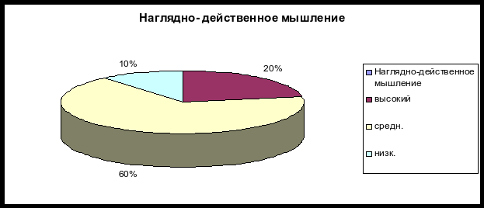 2класс
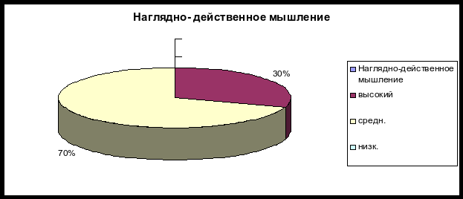Восприятие.
Динамика развития.
1 класс.
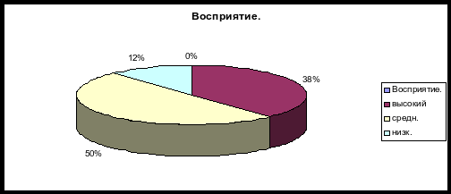2 класс.
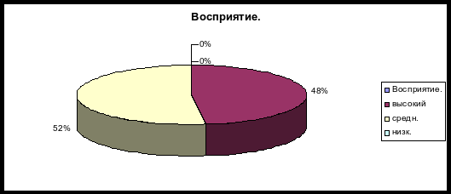Речь.
Динамика развития.
1 класс.
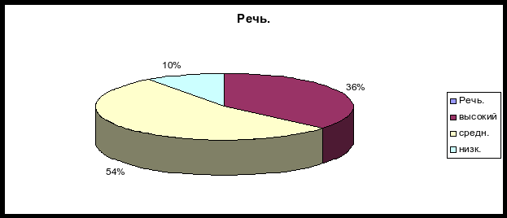2 класс.
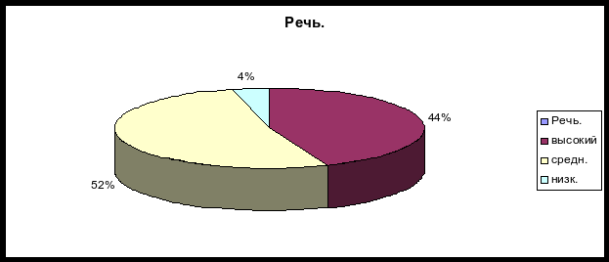
Продуктивность и устойчивость внимания.
Динамика развития.
1 класс.
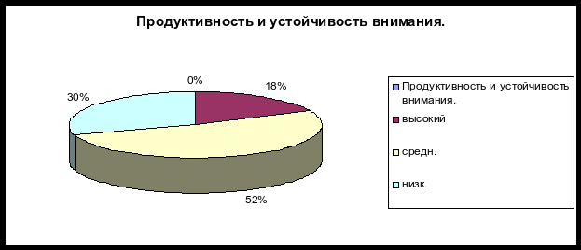2класс.
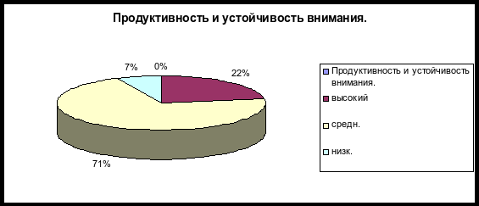
Выводы по результатам сравнительной психологической диагностики на уровень интеллектуального развития детей .
По результатам сравнительных диагностик можно сделать вывод. Что уровень интеллектуального развития детей значительно повысился.
Считаю ,что положительной динамике роста интеллектуального развития ребенка способствовали нетрадиционные педагогические технологии . Дети испытывают чувство восторга при изучении нового материала, им свойственно восторженное восприятие новых идей. На уроках дети осознают ,что знания в одной области помогают им быть успешными и в другой. Чувство удовлетворения своими знаниями, мотивирует ребенка к дальнейшему обучению и стремлению добиться лучших результатов.

Первичные знания для изучения данной темы:
*наш адрес в мире;
*живая и неживая природа;
*солнце-источник тепла и света для всего живого;

Тема: Страна тысячи солнц.
Тип урока: урок открытия новых знаний.
Общедидактическая цель урока:
- создать условия для осознания и осмысления блока новой учебной информации;
- применение знаний и умений в знакомой и новой учебной ситуации через общеклассную , групповую и индивидуальную формы организации познавательной деятельности;
Образовательная цель:
- сформировать у детей представление о звёздах;

Развивающие цели:
- развивать навыки контроля и самоконтроля, навыки практической работы в группах;
- воспитывать эстетический вкус детей;
- развивать чувство прекрасного;
- чувство радости от наблюдения звездным небом;
- развивать познавательную активность детей, умение наблюдать, сравнивать, обобщать и делать выводы;
- формировать эмоционально-положительное отношение к предмету;
Воспитательные цели:
формировать коммуникативные навыки: выслушивать мнения других и корректно их оценивать в процессе выполняемой работы;
Методы обучения:
- словесный (беседа, рассказ, объяснения);
- наглядный;
- практический (работа с учебником, карточки);
- частично-поисковый;
Форма работы:
- фронтальная;
- индивидуальная;
- групповая;
Оборудование:
- средства обучения:
- учебник;
- распечатка текстов;
- карточки с заданием для групповой работы;
- мультимедийный диск «В мире звезд»;
- аудиозапись;
- перфокарты для индивидуальной работы;

- технические средства:
- компьютер;
- мультимедийный проектор;
- интерактивная доска;
- музыкальный центр;
Домашнее задание к открытому уроку:
- Подготовить мини-сочинение на тему «Звезда по имени …..»

План урока (с хронометражем)

1 | Организационный момент | 1 мин
2 | Формулирование темы урока | 2 мин
3 | Изучение нового материала | 20 мин
4 | Проверка изученного материала  -звездный аукцион  -устное сочинение | 13 мин
5 | Подведение итогов | 3 мин
6 | Домашнее задание | 1 мин

Ход урока

Деятельность учителя | Деятельность учащихся | Теоретическое обоснование: формируемые УУД
Ход урока  - Организация начала урока.  Прозвенел уже звонок  Начинаем наш урок.  - Здравствуйте, ребята.Проверьте готовность к уроку.На столе должны быть:пенал,тетрадь,учебник,бланки с заданиями,домашняя заготовка звезды.Кто считает ,что он готов ,тихо сядет.  2. Формулирование темы урока .На прошлом занятии мы вместе с нашими друзьями гномом Кнопкиным ,Сережей и Алькой были в гостях у Луны.Узнали много интересного о ней.Некоторые ребята даже получили награды-степени магистров астрономии.Сегодня мы отправимся в не менее увлекательное путешествие.Мы оправимся в Страну Тысячи Солнц.Познакомимся с жителями этой страны и узнаем какие тайны они в себе таят.  А как любому путешественнику,нам с вами нужно взять багаж,очень важный,очень нужный-это знания.Как вы думаете ,а какие знания пригодятся нам в путешествии?  Молодцы!Вы отобрали и приготовили нужный,необходимый багаж.  Тогда в путь.  3.Изучение нового материала.Сейчас утро.Но,посмотрите,что вдруг происходит.Солнце описав дугу по небу садится за горизонт.На улице темнеет.  Ночью в небе есть один золотистый апельсин.  Миновали две недели,апельсина мы не ели.  Но осталась в небе только апельсиновая долька.  -О чем идет речь?(слайд)  -Верно на небе появляется луна.Но,посмотрите,какой она причудливой формы.Похожа на апельсиновую корку.Но вот стало совсем темно.Наше путешествие начинается.  Звучит музыка и на экране проектора появляются слайды с изображением звёздного неба, созвездий, небесных тел. (Слайд 2-6)  С давних времен загадочный мир планет и звезд притягивал к себе внимание людей, манил их своей таинственностью и красотой. (Слайд 7)  (открыть доску) Отгадайте загадку:  Рассыпалось ночью зерно  Глянули утром –нет ничего.  Мы с вами прибыли в Страну 1000 солнц.Тогда причем же здесь звездное небо?  Молодцы!Вы правильно мыслите.Звезды-это и есть очень далекие солнца.А Страна 1000 Солнц-это звездное небо.Посмотрите какая здесь красота.В старину люди думали,что звезды это шарики,подвешенные к хрустальному небосклону.А каково ваше мнение?  Обратимся к астрономам.  1.Даю справку:Звезды-это огромные раскаленные шары.наше солнце-это тоже звезда.  Странно, огромные шары. Но ведь мы видим совсем крошечные блестящие точки на небе.  Ну,что ж,обратимся вновь к нашим астрономам.  2.Даю справку:Солнце-самая близкая к нам звезда.Мы видим отраженный ею свет.Остальные звезды расположены очень далеко от нас и поэтому кажутся нам маленькими светящимися точками  Звезды хоть и кажутся нам маленькими точками,а на самом деле являются огромными шарами.Оказывается эти шары тоже бывают разными.Есть звезды-карлики.Посмотрите как их много на звездном небе.(слайд 8)А есть звезды-гиганты. Попробуйте найти их.(слайд 9 )  Проверка знаний(зажигаются лампочки).Вот вам подмигивают звезды-карлики.Правильно ли вы их нашли?А теперь вспыхивают огромные звезды-гиганты.  Молодцы и это задание вы выполнили верно.  Ребята,в звездном доме жители различаются не только по величине,но и по цвету.Посмотрите.(загораются лампочки разного цвета)А от чего зависит цвет звезд?  Предположения детей.  3.Даю справку:Цвет звезд зависит от их температуры.Белые звезды-очень и очень горячие.Они горячее солнца.Желтые-примерно такие же как солнце.Красные-холоднее солнца.  Давайте посмотрим и попробуем по цвету узнать размер звезд(слайды 8-10)  В темную безоблачную ночь небо усеяно звездами.Даже странно,как люди не запутались в этих тысячах звезд.  Даю справку:Еще в древние времена люди смотрели на небо и представляли себе,как из точек-звезд получаются рисунки.  -А как называются эти рисунки?Какие созвездия вам уже знакомы?Почему созвездия имеют такие названия?,Может быть потому,что в Стране 1000 Солнц на них живут медведи,собаки и быки?  Предположения детей.  Давным-давно, люди, рассматривая звёздное небо, заметили, что скопления звёзд напоминают им фигуры людей, мифических героев, животных, предметы. И такие скопления звёзд астрономы назвали созвездиями. Учёные-астрономы насчитали 88 созвездий, каждое из которых имеет свою интересную историю, а порой и легенду. И сейчас мы познакомимся с некоторыми из них.  Легенды о созвездиях(слайд 11-13)  - Прочтите внимательно текст учебника и приготовьтесь ответить на вопросы (задание даётся по группам: 1 группа читает про созвездие Кассиопея, вторая – про Орион, а третья– про Лебедь).  - Знание созвездий – азбука астрономии. Но эта азбука необходима не только астрономам. Как вы считаете, кому и зачем нужно знать расположение звёзд на небе? (Ориентироваться по звёздам могут моряки, лётчики, разведчики, туристы.)  Физкультурная минутка.  Полёт на луну».На борту нашего космического корабля объявляется физкультминутка.  Полетели на Луну – (Встать возле парты.)  Руку в сторону одну. (Правую руку поднять в сторону.)  А вторую вверх подняли, (Левую руку – вверх.)  Словно крылья замахали. (Обе руки – в стороны, махи руками 6-8 раз.)  Подскочили высоко – (Прыгнуть как можно выше вверх.)  Вот Луна, недалеко!  Потянулись – вот она! (Встать на месте, руки вверх, потянуться).  На ладонях вся ЛУНА! (Сложить ладони в форме чаши.)  Но,вот на улице начало светлеть.И нам тоже пора возвращаться.Мы приближаемся к планете Земля.  4.Проверка изученного материала.  Путешествие заканчивается и вы,наверное,хотели бы поделиться своими впечатлениями друг с другом.  Звездный аукцион.(работа в парах)  Здесь у нас аукцион  Подведет итоги он.  Задание 1. Природа небесных тел.  Звезда Спутник Планета  Рисунок 1  Задание 2. «Узнай звезду».  Сириус Регул Альдебаран Солнце  Рисунок 2  Тестирование по перфокарте (с самопроверкой по таблице)  1.Огромные раскаленные газовые шары, излучающие свет– это:  а)созвездия  б) планеты  в) звезды  2.звезды белого и голубого цвета  а) самые горячие  б) не излучают тепла  в) «холодные»  3. Солнце – это:  а) звезда  б) планета  в) созвездие  4. Кто изучает звезды?  а) агроном  б) астроном  в) астронавт  5. Группу звезд называют:  а) планета  б) комета  в) созвездие  6. В каком созвездии находится Полярная звезда?  а) Кассиопея  б) Большая медведица  в) Малая медведица  Сверьте свои результаты с результатами в таблице  -Ребята, посмотрите, пока мы с вами делились впечатлениями, в Стране 1000 Солнц появилась новая жительница. Она пока безымянная. Давайте поможем приобрести ей имя.  «Устное сочинение «Звезда по имени….»(работа в группах).  Вот и подошло к концу наше путешествие в Страну 1000 Солнц. Давайте попрощаемся с ее жителями и еще раз полюбуемся красотой звездного неба.(слайды)  5 Подведение итогов урока.  Вот солнышко совсем встало.На улице яркий солнечный денек.  Понравилось ли вам в стране .где живут 1000 солнц?Что запомнилось?  - Ребята, наш урок подошёл к концу. Давайте вернёмся к началу урока и вспомним, какие вопросы для изучения мы поставили перед собой и удалось ли нам найти на них ответ.  После выполнения задания проводится проверка. Ученики называют свои варианты ответов, а затем учитель открывает слайд на экране с правильно выполненным заданием. (Слайд 10)  -Если вы считаете, что сегодня на уроке вы работали хорошо, многое запомнили и урок вам понравился, то поместите на кусочек этого звездного неба желтые или красные звезды, а если вы ничего нового не узнали, работали не активно, то поместите голубые или белые звезды  - Что мы с вами открыли?  - Верно, новое созвездие. Назовем его Радость. Радость от урока, полученных знаний, от работы на уроке.  6. Домашнее задание.  - Выполнить в рабочей тетради на странице 15 задание 1-3. | Проверяют свою готовность к  уроку. Психологически настраиваются на урок.  Дети подбирают необходимый набор знаний для путешествия.  Дети отгадывают загадку.  Ответы детей. (Звезды)  Предположения детей.  Дети выдвигают свои предположения.Проверяют правильны ли они.  Предположения детей.  Дети работают с картой звездного неба.Вспоминают названия звезд,называют крупные звезды и созвездия и записывают их в тетрадь)  Дети выдвигают свои гипотезы относительно цвета звезд.  Предположения детей.Находят различия между предположениями.  Работают с доской.  Рассматривают карту.  Специально подготовленные дети рассказывают легенды о созвездиях.  Работают с текстом учебника.Каждая группа знакомит других детей с прочитанным ими материалом и отвечает на поставленные вопросы.  Фиксируют задание в тетради.  Опираясь на изученный материал делают выводы.  (коллективная работа)  .  Краткое повторение изученного на уроке, Устная фиксация выводов.  Ученики называют свои варианты ответов.Сверяют результаты с таблицей.  Краткое повторение изученного на уроке, Устная фиксация выводов.  Зачитывают подготовленные дома мини-сочинения.  .Анализируют качество полученных знаний.Оценивают свою работу на уроке.Размещают звезды на карте.  Фиксируют домашнее задание в дневниках. | Мотив.компонент учебной деятельности.  Операционный компонент учебной деятельности-развитие аналитического мышления.Активизация познавательной активности через проблемные вопросы.  Создание ситуации успеха способствует развитию самоутверждения,самооценки.  Мотив.компонент учебной деятельности,способствующий познавательной активности через эмоцион.и образной наглядности.  Операционный компонент учебной деятельности.Активизация познавательной активности через проблемные вопросы.  Создание ситуации успеха.  Уметь ориентироваться в своей системе знаний: отличать новое от уже известного с помощью учителя.  (Познавательные УУД)  Умение слушать и понимать речь других  (Коммуникативные УУД)  Регулирующий компонент учебной деятельности-ретроспект.самооценка.  Развитие операц. компонента учебной деятельности, развитие концентрации внимания, распределение внимания. Преобразующий характер деятельности,используется метод по степени самостоятельности мышления.Проблемно-поисковый метод.Форма фронтальная. Создание ситуации успеха.  Мотив.компонент учебной деятельности,способствующий познавательной активности через эмоцион.и образной наглядности.  Развитие операц.компонента учебной деятельности,развитие логического мышления через операции анализа и синтеза.  Мотивационный компонент учебной деятельности,развитие познавательной активности.  Операционный компонент учебной деятельности.Активизация познавательной активности через проблемные вопросы.  Мотив.компонент деятельности,способствующий познавательной активности через учебной эмоцион.и образной наглядности.  Групповая форма работы. Уметь добывать новые знания: находить ответы на вопросы, используя учебник, свой жизненный опыт и информацию, полученную на уроке  (Познавательные УУД)  Развитие операционного компонента учебной деятельности.переключения и концентрации внимания.Развитие монологической речи.  Поиск и выделение информации, выведение следствий.  Эмоциональная разрядка:снятие напряжения,предупреждение утомляемости(охрана здоровья)  Мотивац.компонент учебной деят.,активизация деят.учащихся через игровой момент.  Уметь вносить необходимые коррективы в действие после его завершения на основе его оценки и учёта характера сделанных ошибок.  (Регулятивные УУД)  Способность к самооценке. (Личностные УУД)  Уметь оценивать правильность выполнения действия на уровне адекватной ретроспективной оценки.  (Регулятивные УУД)  Способность к самооценке. (Личностные УУД)  Уметь вносить необходимые коррективы в действие после его завершения на основе его оценки и учёта характера сделанных ошибок.  (Регулятивные УУД)

Самоанализ урока.
Урок окружающего мира был проведён во 2 классе по программе «Школа России». Урок был построен в соответствии с программными требованиями. Тема данного урока «В мире звезд» .По типу – это урок изучения нового материала .Исходя из этого, поставлена цель урока: сформировать у детей представление о звёздах. Форма урока была необычная. Это был урок-путешествие. Выбранная мною форма проведения с использованием игрового материала, помогла вызвать познавательный интерес учащихся. При подготовке к уроку постаралась учесть работоспособность класса, индивидуальные особенности каждого ребенка и осуществить личностно-ориентированный и дифференцированный подход. Использовала проблемные, групповые технологии. Свой урок я строила, опираясь на принцип сотрудничества, делового партнерства учителя и учащихся, использовала частично-поисковый метод. Старалась ставить такие вопросы , где у учащихся возникала необходимость обосновывать свою точку зрения, т.е. использовался принцип обоснованного ответа.Использование игровых моментов,игрового сюжета и смена видов деятельности(работа с картой, работа с учебником, по индивидуальным картам, работа в парах), использование наглядности повысило познавательную активность детей ,пробудило интерес к уроку. Дети работали с интересом, чему способствовала продуманная организация урока, организация каждого этапа урока. Организационный момент включал в себя релаксацию на создание доброжелательной атмосферы, настраивал на продуктивную работу.На основном этапе при изучении новых знаний для восприятия, осмысления и запоминания знаний постаралась разнообразить виды деятельности. Работа с учебником предполагала наличие поисковых задач: доступность поиска программного содержания, раскрытие проблемы путём доказательного решения, стимулировало самостоятельность учащихся. Работа с картой была направлена на усвоение учащимися умений выделять главное, развитие познавательных интересов. Этап усвоения новых знаний и способов действий происходил на уровне применения знаний в новой ситуации (практическая и групповая работа). Физкультминутка была использована для психологической разгрузки учащихся. Применение мультимедийных технологий позволило глубже осознать материал урока. Самостоятельная работа в парах в форме аукциона помогла проверить первичное понимание новых знаний и способов действий. Домашнее задание было творческим: написать сочинение на тему «Звезда по имени…»При подготовке к домашнему заданию нацеливала учащихся использовать различные источники информации. Рефлексия урока носила учебную направленность и показала осознанность приобретённых знаний.Урок я старалась вести таким образом, чтобы мои ученики были активными участниками учебного процесса для достижения поставленных целей и раскрытия темы урока. Способствовала тому, чтобы на уроке царила доброжелательная, теплая атмосфера и дети активно работали на уроке.Урок цели достиг, т. к. достиг каждый из его этапов. Я думаю, что мне удалось решить поставленные задачи, избежав при этом перегрузки и переутомления, сохранив продуктивную мотивацию к учению.

